Cybit lanserar en förbättrad version av rapporteringsverktyget Dataanalys
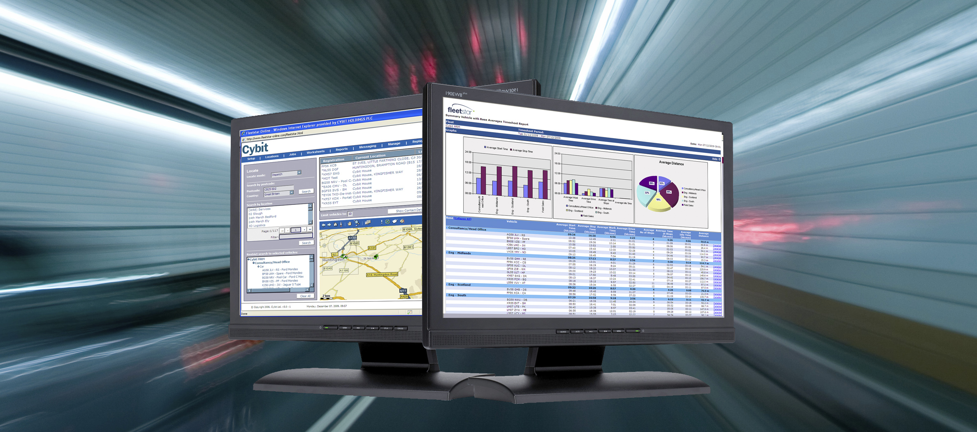
• Gör det möjligt för företag att hantera fordonsprestanda genom hela företaget - mellan olika fordonsflottor, filialer och affärsområden
• Hjälper företag att strategiskt använda telematik och spårning av fordonsdata
Cybit, Europas ledande telematikföretag, har lanserat en förbättrad version av rapporteringsverktyget Dataanalys för Fleetstar Online, Cybits för program för fordonspositionering. Detta verktyg ger analyser och information om trender i hela företaget, vilket kan omfatta olika flottor, platser, regioner, affärsområden och företagsnivåer. Dataanalys är idealisk för företag med många fordon eftersom det ger strategisk information till företag som kan fatta välgrundade affärsbeslut baserade på egna nyckeltal. Rapporteringsverktyget hjälper också till att maximera avkastningen på investeringen av fordonspositionering genom långsiktiga uppföljningar av trender.
Verktyget Dataanalys ger enkel tillgång till viktig affärsdata i valfritt definierbart format via regelbundna, automatiska e-postmeddelanden, vilket breddar och snabbar på tillgången till strategisk affärsinformation. Systemet kan snabbt analysera och mäta effekten av förändringar, såsom nya rutter och bränslepriser, vilket optimerar produktiviteten och möjliggör för företag att införa projekt som i slutändan kommer att effektivisera verksamheten och förbättra slutresultat och vinster. Informationen kommer också att kunna hjälpa företag att påvisa att de följer förordningar och lagar kring hälsa och säkerhet.
"Vi på Cybit anser att Dataanalys är ett viktigt redskap då företag kan vinna konkurrensfördelar i branschen. Systemet kommer inte bara att bidra till att förbättra företagets verksamhet över tid, det kommer även att mäta framgångsfaktorer för befintliga strategier och de effekter de har på fordonsflottan”, säger Anders Ohlsén, Säljansvarig för Cybit i Norden. "Den ökade synligheten av verksamheten, inklusive förmågan att fokusera på enskilda fordons förmåga, kommer att hjälpa firmor att identifiera problemområden i hela företaget, samt utveckla och testa strategier för att öka den totala produktiviteten”.
"Att ge meningsfull information till rätt personer vid rätt tidpunkt är viktigt, speciellt i det nuvarande företagsklimatet där kostnadseffektiv ledning är kritisk. Den affärskritiska information som produceras av Dataanalys kan i slutändan hjälpa ett företag att öka lönsamheten, då chefer kan genomföra strategier baserade på konkret fakta och se verkliga affärsfördelar”, sammanfattar Anders Ohlsén.
Fleetstar Online är Cybits branschledande, skalbara serie av internetbaserade verktyg för mobil resurshantering och spårning av fordon. Den högkvalitativa informationen om fordon och arbetsprestanda fångas upp tillsammans med platsformation och analyseras genom Fleetstar. Tack vare dessa kraftfulla rapporteringsfunktioner underlättas hanteringen av operativa kostnader och produktivitet. Dataanalys stödjer strategiska initiativ gällande ”Ekologiska fotavtryck för koldioxidutsläpp” så att man kan minska företagets klimatpåverkan och öka efterlevand av gällande lagstiftning. Den strategiska betydelsen av information som genereras via Fleetstar sträcker sig bortom spårning av fordon till hjärtat i företaget: Fleetstar ger information som kan integreras direkt i en rad olika affärssystem för att förbättra effektiviteten i hela organisationen.
Om Cybit
Cybit AB är ett helägt dotterbolag till Cybit Holdings Plc. Vi har en omfattande portfölj av avancerade lösningar för fordonsspårning, som vi levererar till företag inom en mängd olika branscher. Våra lösningar ger visibilitet av förarens aktiviteter och hjälper företag identifiera åtgärds- och målspecifika områden som påverkar driftskostnader, produktivitet och arbetsgivaransvar.
Cybit AB levererar allt från enkla färdiga system för fordonsspårning till mer komplexa lösningar som arbetsflödessystem, integration med styrnings- och planeringsprogram, lönesystem och andra administrativa system. Våra lösningar är skalbara så att tjänster kan levereras vid en tid och i en takt som passar både verksamhetens krav och budget. Cybit hanterar alla aspekter av fordonsparks- och fordonsspårning. Det är ingen tillfällighet att många av våra nya kunder har rekommenderats av existerande kunder.
Förutom teknologilösningar kan Cybit med sin långa erfarenhet, hjälpa företag att maximera sin avkastning på investeringen (ROI). Vårt professionella serviceteam kan ge råd om lagar och regler, personalhantering och bästa praxis för arbetsgivaransvar. Cybit är med över 50 000 mobila tillgångar för 2 000 kunder, en ledande leverantör inom telematik. Cybit har kontor i England, Tyskland och Sverige vilket ger täckning över stora delar av Europa.

